Отчет по выполнению 1 этапа индивидуального проекта

Хохлачева Яна Дмитриевна, НПМмд-02-22

Содержание

# 1 Цель работы

Размещение на Github pages заготовки для персонального сайта.

# 2 Задание

1. Установить необходимое программное обеспечение.
2. Скачать шаблон темы сайта.
3. Разместить его на хостинге git.
4. Установить параметр для URLs сайта.
5. Разместить заготовку сайта на Github pages.

# 3 Выполнение лабораторной работы

## 3.1 Необходимое программное обеспечение

Установила hugo с помощью команды, представленной на Рисунке 1 (рис. 1), и Golang (рис. 2).

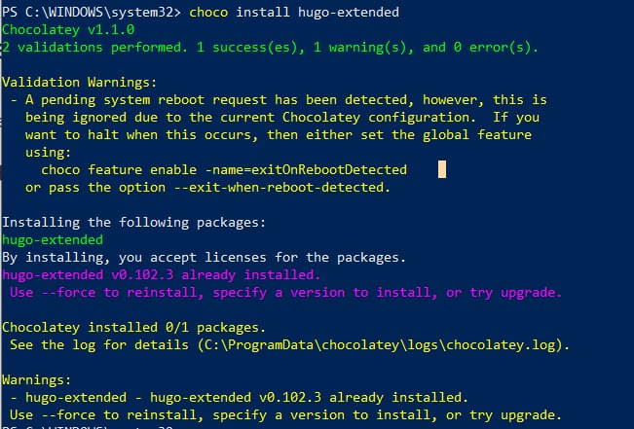

Рис. 1: hugo

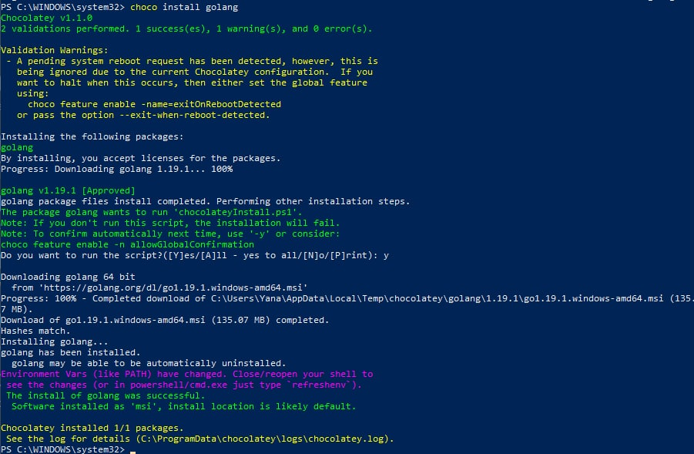

Рис. 2: Golang

## 3.2 Шаблон темы сайта

* В качестве шаблона индивидуального сайта использовала шаблон Hugo Academic Theme.(рис. 3)

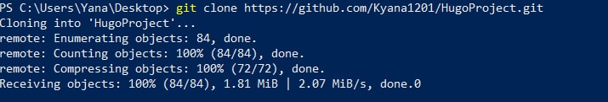

Рис. 3: Клонирование репозитория

* Изменила baseURL в config.yaml baseURL: ‘https://Kyana1201.github.io’ # Website URL
* Удалила content\home\demo

## 3.3 Разместить его на хостинге git и подключение репозитория к вложенной папке

* Создала репозиторий для страницы пользователя на Github, а также создала подмодуль public в папке блога(рис. 4)

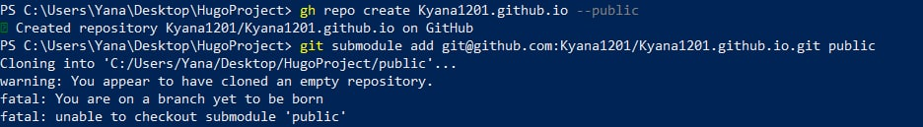

Рис. 4: Создание репозитория с помощью утилиты gh и создание подмодуля public

## 3.4 Генерация и развёртывание сайта

* Сгенерировала проект с помощью команды hugo
* Зафиксировала изменения(рис. 5)
* Отправила контент на GitHub(рис. 6)



Рис. 5: Commit



Рис. 6: Push

## 3.5 Результат

* Сгенерированный сайт https://kyana1201.github.io/

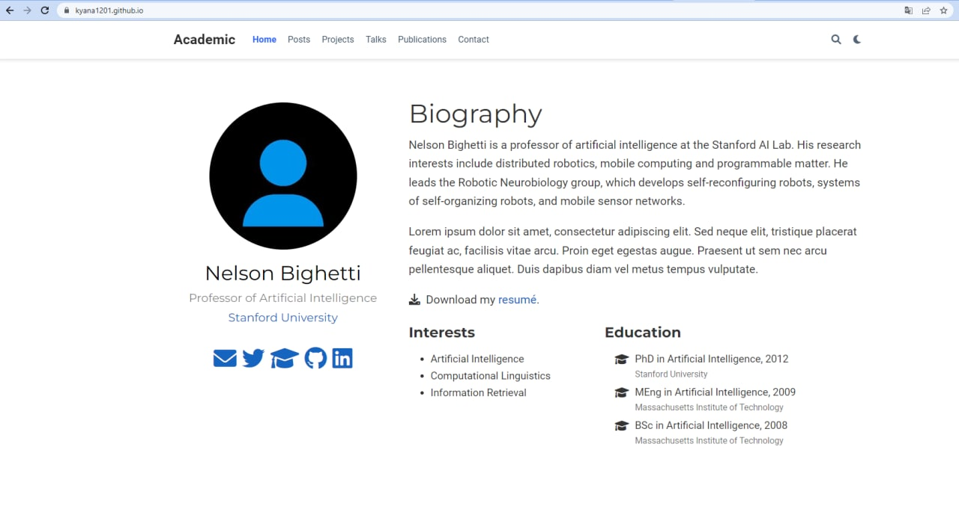

Рис. 7: Home

# 4 Выводы

Таким образом в процессе первого этапа индивидуального проекта я установила hugo и golang и, используя шаблон темы сайта, разместила на Github pages заготовки для персонального сайта.

# Список литературы